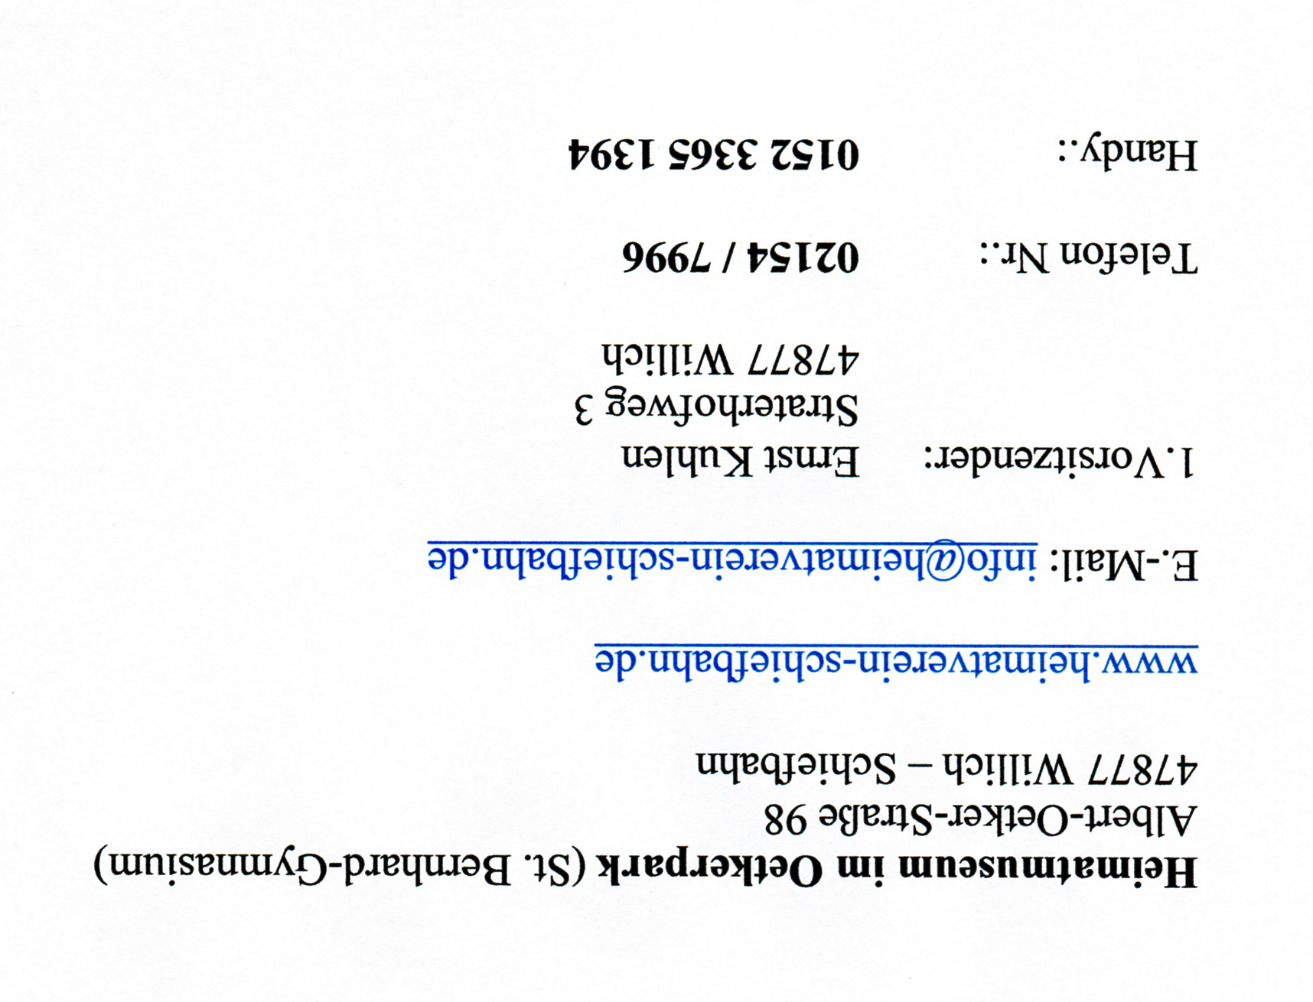

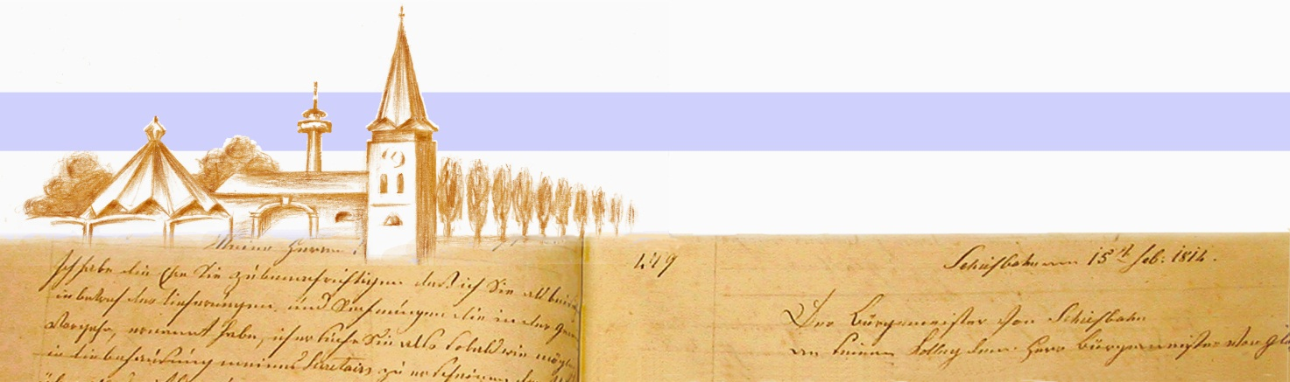
Gutschein
für eine einjährige Mitgliedschaft
im Heimat- und Geschichtsfreunde Schiefbahn e.V.
-Stadt Willich_

